22/09/2026
Cedric Tresor Tchipkap Tchuigoua
CEGEP DE RIVIERE-DU-LOUP
Conception — Remise 2 (prototype local)
Projet SmartDisplay

Table des matières
1. Introduction 2
2. Architecture orientée objet 2
3. Rôle des classes 2
4. Machine à états (version partielle) 3
a. Transitions 3
b. Écarts avec la machine à états de la Remise 1 4
c. Correspondance des noms 4
5. Matériel et câblage 4
6. Scénario de test manuel 5
7. Utilisation de l’intelligence artificielle 5

Introduction
Ce document décrit l'architecture du prototype local de la Remise 2 : l'ESP32 fonctionne seul, avec un bouton qui simule la réception de messages, un écran OLED et une DEL d'alerte. Le Wi-Fi, MQTT, Node-RED, InfluxDB et Grafana sont ajoutés à la Remise 3.

Architecture orientée objet
Chaque classe a une seule responsabilité. Le fichier main.cpp se limite à créer les objets, à les initialiser et à appeler la machine à états à chaque tour de loop() : il ne contient aucune logique métier.
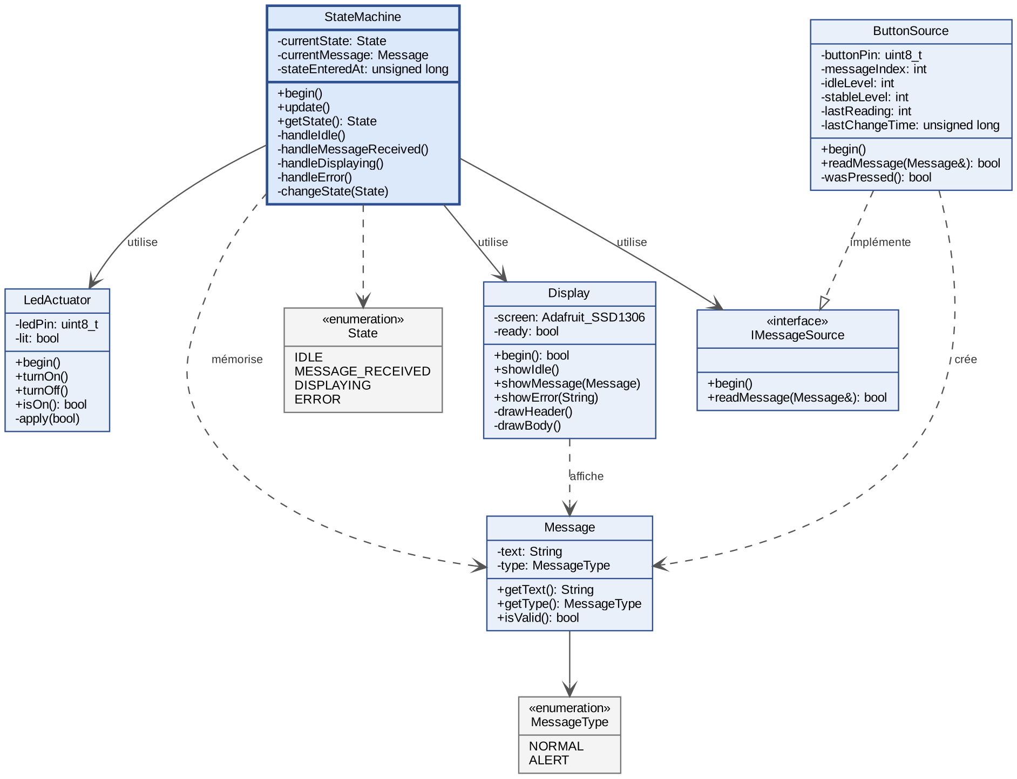

Rôle des classes
Classe | Dossier | Responsabilité
Message | models | Contient le texte et le type (NORMAL ou ALERT) ; vérifie qu'un message est valide (non vide, 60 caractères maximum).
IMessageSource | interfaces | Contrat de toute source de messages : begin() et readMessage(), une lecture non bloquante.
ButtonSource | inputs | Lit le bouton avec anti-rebond (millis()) et fournit à chaque appui un message de test.
Display | outputs | Affiche l'état sur l'écran OLED, avec une icône 24x24 pour l'attente, l'information, l'alerte et l'erreur.
LedActuator | outputs | Allume et éteint la DEL rouge d'alerte.
StateMachine | core | Coordonne la source, l'affichage et la DEL selon l'état courant ; reste non bloquante.
Config | config | Regroupe les broches et les constantes (durées, adresse I2C, anti-rebond).

Choix de conception : la machine à états ne connaît que l'interface IMessageSource, pas le bouton. À la Remise 3, une classe de source MQTT implémentera la même interface et remplacera le bouton sans modifier la machine à états.

Machine à états (version partielle)

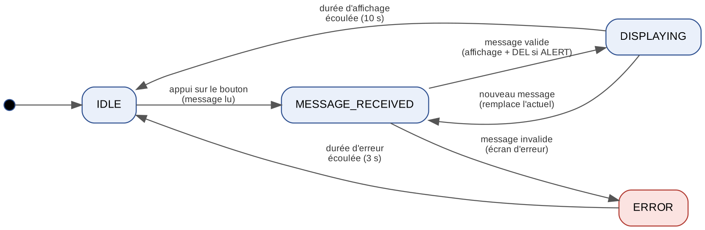

Transitions
De | Vers | Condition | Actions
IDLE | MESSAGE_RECEIVED | Un appui est détecté (message lu) | Aucune
MESSAGE_RECEIVED | DISPLAYING | Message valide | Affichage du message ; DEL allumée si ALERT, éteinte sinon
MESSAGE_RECEIVED | ERROR | Message invalide | Écran d'erreur ; DEL éteinte
DISPLAYING | MESSAGE_RECEIVED | Nouveau message | Le nouveau message remplace l'actuel (un seul message à la fois)
DISPLAYING | IDLE | Durée d'affichage écoulée (10 s) | DEL éteinte ; écran d'attente
ERROR | IDLE | Durée d'erreur écoulée (3 s) | Écran d'attente

Écarts avec la machine à états de la Remise 1
- ACCUSE_RECEPTION et CONFIGURATION ne sont pas encore implantés : ils s'ajoutent à la Remise 3, avec MQTT.
- Sans accusé de réception, DISPLAYING retourne directement à IDLE. À la Remise 3, l'état ACK_SENT s'insère entre les deux.
- La transition DISPLAYING vers MESSAGE_RECEIVED (remplacement d'un message) et le retour automatique à IDLE après un délai sont nouveaux. Le diagramme de la Remise 1 sera mis à jour à la Remise 4.

Correspondance des noms
Remise 1 (français) | Code (anglais)
ATTENTE | IDLE
MESSAGE_RECU | MESSAGE_RECEIVED
AFFICHAGE | DISPLAYING
ERREUR | ERROR
ACCUSE_RECEPTION (Remise 3) | ACK_SENT
CONFIGURATION (Remise 3) | CONFIGURING

Matériel et câblage
Composant | Broche ESP32 | Remarques
DEL rouge | GPIO 26 | Broche, puis résistance de 220 à 330 Ω, puis patte longue (anode) ; patte courte (cathode) au GND.
Bouton | GPIO 35 | Entrée seulement, sans pull-up ni pull-down interne : résistance externe de 10 kΩ vers 3,3 V ou vers GND. Le code détecte le niveau de repos au démarrage.
Écran OLED SSD1306 128x64 (SDA) | GPIO 21 | Bus I2C, adresse 0x3C (parfois 0x3D).
Écran OLED SSD1306 128x64 (SCL) | GPIO 22 | Bus I2C.
Écran OLED (alimentation) | 3V3 et GND | Module à 4 broches : GND, VCC, SCL, SDA.

Scénario de test manuel
Après le téléversement, chaque appui sur le bouton envoie le message suivant de la liste. Le cinquième est volontairement invalide, pour tester la gestion d'erreur ; le cycle recommence ensuite.
Appui | Message | OLED | DEL | État obtenu
1 | Meeting at 2 PM - Room B | Icône info, titre INFO | Éteinte | DISPLAYING
2 | ALERT: evacuation required | Icône alerte, titre ALERT, cadre | Allumée | DISPLAYING
3 | Coffee is ready | Icône info, titre INFO | Éteinte | DISPLAYING
4 | ALERT: network failure | Icône alerte, titre ALERT, cadre | Allumée | DISPLAYING
5 | (vide, invalide) | Icône erreur, « Invalid message » | Éteinte | ERROR, puis IDLE après 3 s
Aucun (10 s) | — | Écran d'attente (READY) | Éteinte | IDLE

Utilisation de l’intelligence artificielle
L’intelligence artificielle a été utilisée uniquement sur la branche feature/oled-display pour l’implémentation de l’affichage sur l’écran OLED SSD1306 128×64 en I2C, avec des icônes.
Pour réaliser cette tâche, j’ai fourni à l’IA ma classe Display, ainsi que le contexte général du projet et les fonctionnalités attendues. À partir de ces informations, elle m’a proposé une version de la classe utilisant les bibliothèques Adafruit SSD1306 et Adafruit GFX, permettant d’afficher du texte, des éléments graphiques et des icônes sur l’écran.

Prompts utilisés :
- À partir de ma classe Display et du contexte de mon projet ESP32, propose une implémentation permettant de gérer un écran OLED SSD1306 de 128 × 64 pixels utilisant le protocole I2C. Respecte la structure de ma classe et utilise les bibliothèques Adafruit SSD1306 et Adafruit GFX.

- Propose une fonction qui découpe un message d’au maximum 60 caractères en trois lignes d’environ 20 caractères, en privilégiant les espaces pour éviter de séparer les mots. Explique comment gérer les mots trop longs et les limites de l’écran.

- Propose des méthodes d’affichage pour présenter un écran d’attente, un message normal, une alerte et une erreur. Ajoute des icônes simples adaptées à chaque situation et veille à ce que le contenu soit lisible sur un écran de 128 × 64 pixels.
Liens des ressources techniques consultées :
https://github.com/adafruit/Adafruit_SSD1306/blob/master/Adafruit_SSD1306.cpp
https://github.com/adafruit/Adafruit-GFX-Library/blob/master/Adafruit_GFX.cpp
https://adafruit.github.io/Adafruit-GFX-Library/html/class_adafruit___g_f_x.html

